- - - - -Лабораторная 17

JOB_QUEUE_PROCESSES = 5

DBMS_JOB Пакет был заменен DBMS_SCHEDULER пакетом.

**DBMS_JOB** специальный механизм запланировать выполнение определённой программы, на заданное время, это может быть оператор SQL, программа на языке PLSQL, либо даже внешняя программа.

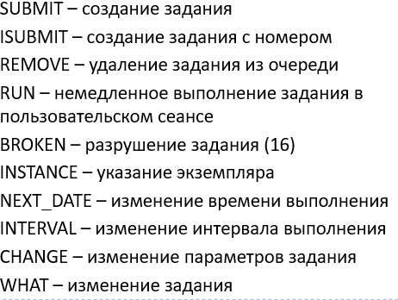

Пакет **DBMS_SCHEDULER** содержит различные функции и процедуры, помогающие управлять планировщиком

Oracle Scheduler — не только инструмент описания заданий (jobs), он также помогает контролировать использование ресурсов и устанавливать приоритеты заданий внутри базы данных.

Одним из ограничений пакета DBMS_JOB является то, что он может выполнять только задания на [базе PL/SQL](https://oracle-patches.com/db/sql/3167-%D0%B2%D0%B2%D0%B5%D0%B4%D0%B5%D0%BD%D0%B8%D0%B5-%D0%B2-%D1%8F%D0%B7%D1%8B%D0%BA-%D0%BF%D1%80%D0%BE%D0%B3%D1%80%D0%B0%D0%BC%D0%BC%D0%B8%D1%80%D0%BE%D0%B2%D0%B0%D0%BD%D0%B8%D1%8F-pl-sql), и его нельзя использовать для планирования запуска системных сценариев либо исполняемых файлов.

Oracle Scheduler позволяет использовать сценарии PL/SQL, сценарии оболочки операционной системы, программы Java, и родные двоичные исполняемые файлы для выполнения запланированных заданий.

- - - - -Лабораторная 18

**SQL*Loader** — специальная утилита Oracle сервера для загрузки данных в БД из локальных файлов с данными. Для того чтобы воспользоваться ее функционалом создают файлы, которые будут использоваться в работе:

* data.txt — файл с данными. Он представляет строки данных.
* control.ctl — контрольный файл — содержит инструкции по загрузке данных в БД:

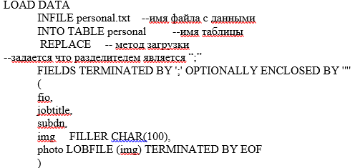

Когда **SQL*Loader** начинает выполняться, он создает файл отчета. Если невозможно создать этот файл, выполнение прекращается. В файле содержится детальная информация о выполнении: имена всех входных и выходных файлов, метод загрузки, условия загрузки, информация столбцов, количество загруженных строк, количество строк отброшенных из-за ошибок данных, время начало и окончания работы, полное время выполнения.